
单位代码 10006
学 号 21371256
分类号
密 级 公开



毕业设计(开题报告)

基于强化学习的多智能体系统智能追逃博弈研究

院（系）名称 | 计算机学院
专业名称 | 计算机科学与技术
学生姓名 | 高悠然
学院指导教师 | 吴际

2026年3月

1. 论文选题依据

1.1 课题来源
本课题来源于多智能体系统协同控制领域的前沿研究需求，具体参考IEEE Systems Journal 2024年发表的论文"Approximate Optimal Strategy for Multiagent System Pursuit–Evasion Game"^{[1]}，针对非线性多智能体系统追逃博弈提出了一种近似最优控制策略。

1.2研究背景及意义
追逃博弈（Pursuit-Evasion Game, PE Game）作为微分博弈理论中的经典问题，其理论根源可追溯至Isaacs的微分博弈理论框架^{[2]}。在追逃博弈中，追捕者的目标是最小化与逃避者之间的距离并实现拦截，而逃避者则试图逃避或延迟被拦截。这一对抗性决策问题最初源于自然界的动物捕猎行为——捕食者与猎物之间的追逐与逃避构成了自然界中最基本的博弈形态，并随着博弈论概念的引入而得到系统性发展。在大多数追逃博弈中，追捕者最小化与逃避者距离的目标通过价值函数来表示，这些个体性能指标被用于定义博弈的均衡点^{[2]}。单追捕者-单逃避者博弈最初基于两人零和博弈的微分博弈框架进行研究，Jang和Tomlin^{[3]}通过对价值函数求导实现了飞机之间的追逃博弈，Jagat和Sinclair^{[4]}基于状态依赖Riccati方程方法设计了航天器追逃博弈的非线性控制方法。随着研究的不断深入，追逃博弈的应用范围从早期的军事对抗逐步扩展到民用领域。近年来，追逃博弈在自主飞行器编队对抗、卫星轨道博弈、移动机器人系统、近地安全防护以及体育竞技策略等领域展现出广泛的工程应用价值^{[5], [6], [7], [8]}。例如，Zhang等人^{[5]}将追逃博弈与深度强化学习相结合，应用于多无人机的在线运动规划；Gong等人^{[6]}研究了基于连续推力可达域的卫星追逃博弈；Wang等人^{[7]}将神经自适应滑模编队控制应用于具有不确定动力学的自主水下航行器系统。这些工作充分表明，追逃博弈理论已成为现代智能对抗系统设计的核心理论工具之一。
多智能体追逃博弈（Multiagent Pursuit-Evasion, MPE）是追逃博弈向多智能体场景的复杂扩展，涉及多个具备感知、通信和行动能力的智能体。与单一追捕者-逃避者场景相比，MPE场景中涉及多个追捕者与多个逃避者之间的交互，智能体关系更加复杂^{[9], [10], [11]}。追逃博弈从单追捕者-单逃避者场景逐步扩展到多追捕者-单逃避者场景^{[12]}，进而扩展到多追捕者-多逃避者场景，即MPE博弈^{[13]}。在竞争框架下，智能体不仅追求个体目标，还需要考虑与队友的协调以实现集体目标。与被动进行规避的逃避者不同，追捕者具有灵活选择不同追逐目标的能力。当追捕者数量多于逃避者时，还可能出现多个追捕者同时追逐同一逃避者的情形，追捕者可以通过编队控制实现对目标逃避者的包围拦截。这种多对多的对抗格局使得MPE博弈的策略设计面临远超传统两人博弈的挑战，智能体之间复杂的交互关系需要深入研究^{[14]}。因此，如何在多智能体竞争环境中设计高效的协同控制策略，使追捕者团队在保持个体最优性的同时实现团队层面的协调优化，已成为该领域亟待解决的核心科学问题。
当前MPE博弈研究主要面临以下四个关键问题。第一，团队协调性不足。 现有分布式控制方法中，智能体的目标拓扑关系通常是固定不变的，同一团队内的智能体缺乏有效的动态协作机制，难以充分发挥团队效能^{[15], [16]}。第二，非线性系统求解困难。 在实际应用中，许多MPE博弈过程涉及固有的非线性动力学特性^{[4], [17]}，需要求解非线性Hamilton-Jacobi-Isaacs（HJI）方程，而该方程通常没有解析解^{[18], [19]}。在多智能体场景下，HJI方程的求解变得更加计算密集，亟需更高效的求解架构。第三，执行器饱和约束。 工程应用中执行器的输出幅度由于物理限制常常表现出饱和非线性^{[20]}。忽略执行器饱和现象不仅会增加受控系统性能下降和不稳定的风险，还会导致研究成果与工程实际产生脱节，降低控制策略在真实系统中的可靠性。第四，计算负担重。 传统Actor-Critic（AC）架构要求每个智能体配备独立的Actor和Critic网络^{[5]}，多网络的存在虽然对于分散决策是必要的，但随着智能体数量增加，网络参数总量和训练时间显著增长，计算开销成为制约算法实时应用的重要瓶颈^{[21]}。
本次毕业设计旨在实现一种面向非线性多智能体系统的追逃博弈近似最优控制策略。该策略运用图论方法建模智能体关系，通过动态目标图算法增强追捕者团队协调，利用价值基单网络自适应评判（V-SNAC）结构高效求解HJI方程，并在执行器饱和约束下完成控制器设计。本研究的意义体现在两个层面：在理论层面，通过完整实现从图论建模、动态目标分配、HJI方程求解到神经网络训练的全流程算法，能够系统性地理解微分博弈、强化学习与图论相结合的方法体系，加深对动态拓扑优化、近似最优策略求解以及闭环系统稳定性分析等核心问题的认识；在应用层面，通过在非线性飞行器模型上的多场景仿真验证，能够评估该方法在不同追逃配置下的实际表现，为无人系统集群对抗等工程场景中的协同控制策略设计提供参考。

研究现状
追逃博弈问题的研究经历了从简单到复杂、从理论到应用的发展过程。以下从追逃博弈问题的发展、图论方法在MPE中的应用、自适应动态规划与强化学习方法以及当前研究面临的主要挑战四个方面进行综述。

2.1追逃博弈问题
追逃博弈问题最早基于两人零和博弈的微分博弈框架进行研究。Isaacs^{[2]}在其开创性著作中系统建立了微分博弈的数学理论框架，将追逃问题形式化为连续时间动态系统中的对抗优化问题，为后续研究奠定了基础。在大多数追逃博弈中，追捕者最小化与逃避者距离的目标通过价值函数来表示，这些个体性能指标用于定义博弈的均衡点。
单追捕者-单逃避者场景是追逃博弈研究的基础形态。Jang和Tomlin^{[3]}通过对价值函数求导设计了控制策略，实现了飞机之间的追逃博弈，将微分博弈理论与航空工程实践相结合。Jagat和Sinclair^{[4]}基于状态依赖Riccati方程（SDRE）方法，设计了航天器追逃博弈的非线性控制方法，通过将非线性系统转化为拟线性形式进行处理，拓展了追逃博弈在空间对抗领域的应用。这些工作为后续多智能体场景的研究提供了重要的理论基础和方法参考。
随着研究的深入，追逃博弈被扩展到多追捕者-单逃避者场景。Lin等人^{[12]}研究了涉及有限观测条件下的追逃微分博弈Nash策略，分析了信息不完全条件下多个追捕者的最优决策问题，揭示了信息约束对博弈均衡的影响。Chen等人^{[19]}研究了具有一个优势逃避者的多人追逃博弈场景，为不对称能力条件下的博弈分析提供了新视角。在该场景中，多个追捕者可以通过编队控制形成特定队形，从而更有效地实现对逃避者的包围和拦截。
当追逃博弈进一步扩展到多追捕者-多逃避者场景时，即构成MPE博弈。Lopez等人^{[29]}研究了通信图上多智能体追逃博弈的解决方案，系统分析了有限时间捕获和渐近行为，为线性动力学下的MPE博弈建立了较为完整的理论框架。Xu等人^{[22]}设计了包含恶意追捕者在内的不同类型追捕者，并基于N人非零和博弈框架研究了追逃关系，将MPE博弈的研究从传统的合作追捕拓展到更为复杂的混合博弈场景。Zhou和Chen^{[23]}针对多智能体追逃博弈提出了分布式最优解，实现了捕获和编队控制的统一框架。Xiong和Zhang^{[24]}将强化学习与编队包围控制相结合，应用于多四旋翼无人机的追逃博弈。这些工作从不同角度推动了MPE博弈研究的发展，但在非线性系统处理和团队动态协调方面仍存在改进空间。

2.2图论方法在MPE中的应用
在多智能体场景中，智能体之间的关系建模是协同控制的基础。图论作为描述网络结构和节点交互关系的数学工具，被广泛应用于多智能体系统的建模与控制^{[9], [10], [11]}。
在多智能体协同控制的基础研究方面，Vamvoudakis等人^{[25]}将图论方法应用于多智能体微分图形博弈，提出了在线自适应学习方案用于实现同步优化，开创性地将图论与博弈论相结合。共识问题作为多智能体系统控制中的核心问题，在图论框架下得到了深入研究。Liu等人^{[26]}研究了联合连通拓扑下多智能体系统的时变编队控制，利用图的Laplacian矩阵描述智能体之间的通信关系和信息流动。Zou等人^{[27]}研究了基于事件触发的随机非线性多智能体系统共识跟踪控制。Yu等人^{[14]}研究了具有固定和切换拓扑的自组织系统群体控制，为动态拓扑下的多智能体协同提供了理论基础。Zhang等人^{[28]}研究了多智能体系统Lyapunov函数的构造方法，为基于图论的稳定性分析提供了系统性工具。
在MPE博弈中的图论应用方面，现有研究主要采用固定拓扑结构。Sarkar等人^{[29]}将追捕者作为子节点与作为父节点的逃避者配对，利用有限时间共识跟踪方法实现追逃，但这种拓扑关系在整个博弈过程中保持不变。Zhang等人^{[30]}将MPE博弈分解为若干子系统，在每个子系统内部利用图论方法建模智能体交互，提出了分布式无模型最优控制方法；然而子系统之间缺乏协作交互，限制了整体团队效能。Dong等人^{[31]}提出了基于Q学习的自适应最优控制方法用于多智能体追逃博弈，同样采用了固定的通信图结构。Liu等人^{[15]}研究了具有分布式全局Nash解的微分图形博弈，Cappello和Mylvaganam^{[16]}研究了多智能体系统控制的分布式微分博弈，这些工作虽然推进了分布式博弈控制理论，但均未涉及目标拓扑的动态调整问题。
值得注意的是，关于动态拓扑在MPE博弈中的应用研究相对较少。Zhou和Chen^{[16]}在其MPE博弈工作中考虑了一定程度的目标协调，但其动态分配能力有限。Xu等人^{[1]}在此基础上提出了动态目标图算法，通过实时调整追捕者与逃避者之间的目标分配关系来增强团队凝聚力，其加权邻接矩阵是完全动态的，这是对现有固定拓扑方法的重要突破。

2.3 自适应动态规划与强化学习方法
非线性HJI方程通常没有解析解，这促使研究者们发展了各种数值近似方法。自适应动态规划（ADP）和强化学习（RL）是其中最具代表性的两类方法^{[32]}。
在自适应动态规划方面，Wei等人^{[33]}提出了基于局部策略迭代的离散时间自适应动态规划方法，为非线性系统的最优控制提供了有效的迭代求解框架。Liu等人^{[18]}提出了在线同步近似最优学习算法，用于求解多人非零和博弈中的未知动力学问题，证明了该方法在Banach空间中的收敛性。Wu和Luo^{[32]}提出了基于神经网络的在线同时策略更新算法，用于求解非线性H∞控制中的HJI方程，为追逃博弈中HJI方程的近似求解提供了重要的方法论参考。Xu等人^{[34]}提出了非奇异预定义时间自适应动态面控制方法，进一步丰富了ADP的应用范围。
在基于Actor-Critic架构的强化学习方法方面，Song等人^{[35]}提出了离策略积分强化学习方法，用于求解非线性连续时间多人非零和博弈，实现了在不需要系统漂移动力学知识的条件下学习最优策略。Huo等人^{[36]}针对具有约束输入的多人非零和博弈，提出了离策略无模型学习方法，在输入受限条件下实现了近似最优控制。Modares等人^{[37]}提出了完全未知连续时间系统的H∞跟踪控制方法，通过离策略强化学习实现了无需系统模型的控制器设计。然而，在多智能体场景中，传统AC架构要求每个智能体配备独立的Actor和Critic网络。Lowe等人^{[21]}提出了混合合作-竞争环境下的多智能体Actor-Critic方法（MADDPG），虽然在策略学习上取得了显著进展，但计算复杂度随智能体数量的增长而显著增加，限制了其在大规模MPE场景中的实时应用。Zhang等人^{[5]}将深度强化学习应用于多无人机追逃博弈的在线运动规划，进一步验证了AC架构在MPE问题中的有效性，但也暴露了多网络结构带来的计算瓶颈。
为克服AC架构的计算效率问题，单网络自适应评判（SNAC）结构应运而生。Ding和Balakrishnan^{[38]}首次提出了SNAC结构用于求解控制约束的最优控制问题，其核心思想是利用价值函数的梯度信息解析计算最优控制策略，从而消除对独立动作网络的需求。Yuan等人^{[39]}将SNAC结构应用于容错控制框架下的单追捕者-单逃避者博弈，验证了该结构在追逃博弈中的有效性和计算效率优势。Long等人^{[40]}将基于博弈的反步法设计应用于严格反馈非线性多智能体系统，结合强化学习方法实现了分布式控制。然而，现有研究主要在单智能体追逃博弈和多智能体对抗问题中实现了SNAC结构，尚未将该方法系统性地应用于涉及多个追捕者和多个逃避者的MPE系统。

2.4 当前研究面临的主要挑战
综合以上文献分析，当前多智能体追逃博弈的研究在理论方法和工程应用之间仍存在显著差距，主要面临以下四方面的技术挑战：
（1）动态协调与团队凝聚力的平衡。现有MPE博弈方法普遍采用固定通信图结构^{[29], [30], [31]}，目标分配关系在博弈全过程中保持不变。然而，追逃博弈的态势是持续演化的——追捕者与逃避者的相对位置不断变化，初始时刻的最优目标分配可能在后续时刻变得低效。如何在保持分布式控制框架的前提下，设计一种既能动态调整目标分配又不引入过多通信开销和切换振荡的协调机制，是实现高效团队协作的核心挑战。此外，动态目标切换的频率与收益之间的权衡也需要精细设计，过于频繁的切换可能导致系统行为不稳定，而过于保守的切换则无法充分发挥动态协调的优势。
（2）非线性系统下HJI方程的高效求解。虽然ADP和RL方法为HJI方程的近似求解提供了可行路径，但在MPE场景中，问题规模随智能体数量的增加而急剧膨胀。每个目标逃避者对应一个HJI方程，且方程中耦合了多个追捕者和逃避者的状态与控制信息。如何在保证求解精度的同时控制计算复杂度，使算法能够适应不同规模的MPE场景（如追捕者多于逃避者、双方数量相等），是一个需要在算法架构层面进行创新的挑战。
（3）执行器约束与最优性的兼顾。现有MPE博弈研究大多在无约束或线性约束条件下设计控制策略，而实际系统中执行器饱和约束的非线性特性使得传统的二次型代价函数不再适用。如何设计合理的非二次代价函数，使其既能自然地将控制输入约束在饱和范围内，又能保持代价函数的凸性和可求解性，从而在满足物理约束的前提下实现近似最优控制，是将理论成果推向工程应用的关键技术难点。
（4）动态拓扑下的闭环系统稳定性保证。 当目标拓扑随博弈态势动态变化时，系统的闭环稳定性分析变得更加复杂。传统的基于固定图Laplacian矩阵的稳定性分析方法^{[44]}不再直接适用，需要建立能够涵盖拓扑切换、神经网络逼近误差以及探索噪声等多重不确定性因素的统一稳定性分析框架。如何在理论上严格证明所设计的控制策略在上述复杂条件下仍能保证系统状态的一致最终有界性（UUB），是确保算法可靠性的基础性挑战。
本次毕业设计将实现的方法从动态目标图算法、V-SNAC网络架构、非二次代价函数设计以及基于Lyapunov理论的稳定性分析四个方面对上述挑战进行了系统性回应，为MPE博弈的近似最优控制提供了一套完整的解决方案。

3．研究方案

3.1研究目标及研究内容
本毕业设计的研究目标是实现并验证一种面向非线性多智能体系统的追逃博弈近似最优控制策略，深入理解其理论基础和算法实现，并通过仿真实验验证算法的有效性。具体而言，本研究将完整实现从图论建模、动态目标分配、HJI方程求解到V-SNAC网络训练的全流程算法，并在非线性飞行器模型上进行多场景仿真验证。
针对上述研究目标，有下列研究内容：
- 图论模型与动态目标图算法
目标：理解并实现基于图论的智能体关系建模和动态目标分配机制，增强追捕者团队的协调能力。
研究内容：在多智能体追逃博弈中，智能体之间存在两类本质不同的交互关系：同一团队内部的通信协作关系和跨团队的对抗追逃关系。本部分需要利用图论工具对这两类关系进行形式化建模。具体而言，需要构建追捕者通信图和逃避者通信图来描述团队内部的信息交换拓扑，并定义相应的邻接矩阵和Laplacian矩阵以支撑后续的分布式控制设计；同时构建目标二部图来描述追捕者与逃避者之间的目标追逐关系，其加权邻接矩阵$A_{p}$和$A_{p}$是连接图论建模与控制策略设计的核心数据结构。
在此基础上，需要研究并实现动态目标图算法（Algorithm 1），解决现有方法中目标拓扑固定不变导致的团队协调效率低下问题。该算法的核心思想是根据博弈态势的实时演化，通过比较不同目标分配方案下追捕者与逃避者之间的加权距离，在满足交换条件时动态调整目标分配关系。交换阈值$ρ_{1}$的设计是该算法的关键参数，它决定了目标切换的灵敏度——过大则退化为固定拓扑，过小则可能引发频繁的无意义切换。此外，需要定义团队状态误差$E_{Team}$作为团队凝聚力的量化指标，并从理论上证明动态目标分配相比固定拓扑能够严格减少该误差（Theorem 1），从而为算法的有效性提供理论保障。
- HJI方程求解与策略迭代算法
目标： 理解并实现基于HJI方程的最优控制策略求解方法，建立非线性多智能体系统的博弈均衡理论框架。
研究内容：追逃博弈的本质是一个极小极大优化问题——追捕者旨在最小化代价函数，逃避者旨在最大化同一代价函数，博弈的均衡点对应于鞍点均衡（SPE）。求解该均衡需要处理非线性Hamilton-Jacobi-Isaacs（HJI）方程，而该方程通常没有解析解，这是追逃博弈控制策略设计面临的核心理论困难。
本部分首先需要建立非线性多智能体系统的动力学模型，根据动态目标图确定的拓扑关系定义状态误差变量，并建立将多个智能体耦合在一起的增广系统模型。在代价函数设计方面，需要研究如何处理实际系统中普遍存在的执行器饱和约束问题。传统的二次型代价函数无法自然地处理控制输入的幅值限制，本研究采用基于$\tanh^{-1}{x}$函数的非二次代价函数，利用该函数在控制输入接近饱和边界时代价趋于无穷的特性，将带约束优化问题转化为无约束问题。在此代价函数下，根据Nash-Pontryagin极大极小原理可以推导出鞍点均衡条件下的最优控制策略：
$u_{j}^{p*}=-ū_{p}\tanh\left(\frac{1}{2ū_{p}}R_{1}^{-1}{\left(g_{j}^{p}\right)}^{T}∇V_{i}^{*}\left(x\right)\right)$ (1)
$u_{i}^{e*}=-ū_{e}\tanh\left(\frac{1}{2ū_{e}}R_{2}^{-1}{\left(g_{i}^{e}\right)}^{T}∇V_{i}^{*}\left(x\right)\right)$ (2)
值得注意的是，最优控制策略被表示为价值函数梯度$∇V_{i}^{*}\left(x\right)$的显式函数，这一性质是后续V-SNAC网络架构得以成立的理论基础。
将最优控制策略代入Hamiltonian方程可得到近似HJI方程，作为后续神经网络求解的目标方程。为求解该方程，需要实现策略迭代（PI）算法（Algorithm 2），该算法通过策略评估和策略改进两个阶段的交替迭代逐步逼近最优解。本部分还需要理解PI算法在Banach空间中等价于拟Newton迭代的收敛性证明，这为算法的理论可靠性提供了数学保障。在多智能体场景下，每个目标逃避者对应一个独立的HJI方程，方程中耦合了多个追捕者和逃避者的状态与控制信息，问题规模随智能体数量增加而显著膨胀，如何在保证求解精度的同时控制计算复杂度是需要重点关注的问题。
- V-SNAC网络架构设计与实现
目标： 实现价值基单网络自适应评判（V-SNAC）结构，在降低计算负担的同时保证控制策略的近似最优性。
研究内容：传统Actor-Critic（AC）架构中，每个智能体需要配备独立的Actor网络和Critic网络，在多智能体追逃博弈中，每个博弈对需要1个Critic网络和2个Actor网络（分别对应追捕者和逃避者），网络总数随智能体数量线性增长，带来显著的计算负担。而V-SNAC结构的核心优势在于：对于每个目标逃避者，仅使用一个Critic网络即可同时获得追捕者和逃避者的最优控制策略。这是因为最优控制策略可以直接通过价值函数的梯度$∇V_{i}^{*}\left(x\right)$解析表达，无需额外的Actor网络进行策略逼近。本部分需要深入理解这一架构简化的理论依据，并完成网络结构的具体实现。
在网络训练方面，需要研究基于离策略积分强化学习的权重更新方法。该方法的基本流程是：在当前控制策略上叠加探索噪声作为行为策略运行系统，沿系统轨迹收集状态和控制数据；当积累的样本数量满足求解条件后，将神经网络逼近的价值函数代入HJI方程构造离策略Bellman方程，利用最小二乘法批量求解Critic网络的权重；随后根据更新后的权重通过解析公式计算新的控制策略，替换旧策略继续运行系统并收集新一轮数据，如此迭代直至权重收敛。这里"离策略"的含义在于，用于求解Bellman方程的数据来自叠加了探索噪声的行为策略，而非当前正在优化的目标策略本身，这使得探索与利用能够解耦。
在稳定性分析方面，需要理解基于Lyapunov方法的权重估计误差一致最终有界性（UUB）分析。该分析通过构造合适的Lyapunov函数并分析其时间导数的上界，证明网络权重估计误差的范数有界于一个与逼近误差和残差相关的小邻域内，从而确保V-SNAC网络在训练过程中的稳定性和可靠性。此外，当动态目标图算法触发目标切换时，HJI方程中的拓扑信息随之变化，网络需要适应新的目标关系进行权重调整，这种动态拓扑下的网络适应性也是需要关注的实现问题。
- 仿真验证与性能分析
目标： 在典型场景下验证算法有效性，分析各项性能指标，并与现有方法进行对比。
研究内容：为验证所实现算法在具有工程代表性的非线性系统上的有效性，采用简化的非线性飞行器动力学模型作为仿真平台。该模型的系统状态包含三维位置和速度信息，动力学函数涵盖推力、阻力、升力和俯仰力矩等气动力学特性，控制增益函数包含非线性耦合项，能够体现大气密度随高度指数衰减、气动系数非线性等实际飞行特性。
在此模型上设计两类仿真场景。场景一为3追捕者-1逃避者场景，追捕者通过设置不同的期望位移实现对逃避者的包围编队控制，主要验证追逃轨迹的合理性、状态误差的收敛性、控制输入是否满足饱和约束以及Critic网络权重的收敛过程。场景二为3追捕者-3逃避者场景，重点验证动态目标图算法的目标切换功能，观察博弈过程中追捕者目标分配的动态变化过程以及切换前后加权邻接矩阵的变化情况。
此外，设计三组对比实验以分析各设计要素的贡献。第一组为饱和约束对比，分别设置追捕者饱和上限大于、等于和小于逃避者的三种条件，对比分析不同约束下的状态收敛速度差异，揭示饱和约束对追逃博弈结果的影响。第二组为团队凝聚力对比，在相同条件下分别使用动态目标图算法和固定目标拓扑方法，通过团队状态误差$E_{Team}$的变化曲线对比两种方法的团队凝聚力表现，验证动态目标分配的优越性。第三组为计算效率对比，记录V-SNAC结构和传统AC结构在单步控制计算中所需的时间，量化V-SNAC结构的计算效率提升比例。仿真过程中，权重矩阵、学习率、交换阈值等关键参数的选取需要通过系统的参数敏感性实验进行标定。

3.2 拟采用的技术路线
- 整体架构
本毕业设计的整体架构如图1所示。整体系统由四个核心模块组成：图论建模与动态目标分配模块、HJI方程求解模块、V-SNAC网络训练模块和仿真验证模块。输入层接收多智能体系统的初始状态信息和系统动力学参数，经过图论建模建立智能体之间的通信和目标拓扑关系。在每个控制周期中，动态目标图算法根据当前状态更新目标分配，V-SNAC网络基于更新后的拓扑关系求解近似HJI方程，输出各智能体的近似最优控制策略。控制策略作用于非线性飞行器动力学模型，产生新的系统状态，形成闭环控制回路。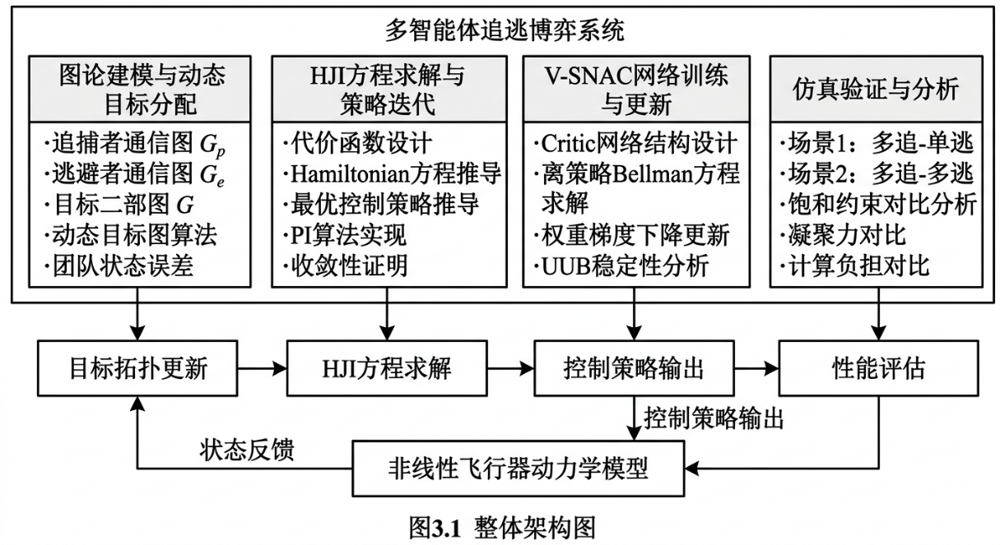
图 1 整体架构图

- 图论建模与动态目标分配
图论建模与动态目标分配模块的技术路线如图2所示。该模块的核心任务是建立智能体之间的关系模型，并通过动态目标图算法实现追捕者目标的实时优化分配。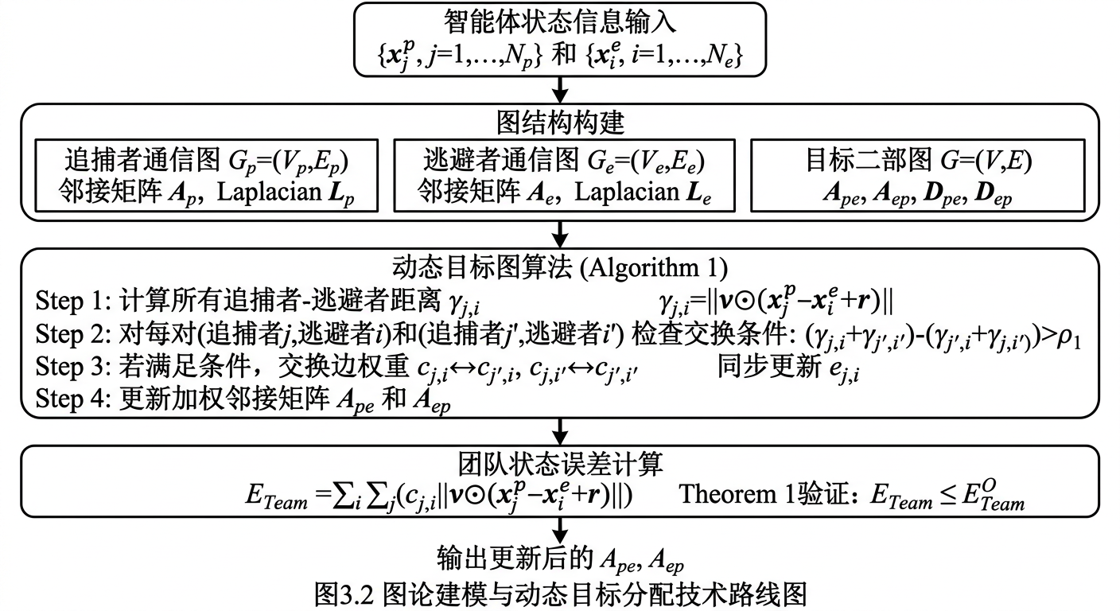
图 2 图论建模与动态目标分配技术路线图
该模块的实现分为图结构构建和动态目标分配两个阶段。
在图结构构建阶段，需要建立三类图模型。第一类是追捕者通信图$G_{p}$，用于描述追捕者团队内部的信息交换关系，其邻接矩阵$A_{p}$和Laplacian矩阵$L_{p}$反映了追捕者之间的通信拓扑。第二类是逃避者通信图$G_{e}$，用于描述逃避者团队内部的信息交换关系，其结构定义与追捕者通信图类似。第三类是目标二部图$G$，这是本模块最关键的图结构，用于描述追捕者与逃避者之间的目标追逐关系。二部图的边权重矩阵$A_{pe}$和$A_{ep}$记录了每个追捕者当前追逐的目标逃避者以及每个逃避者当前需要规避的追捕者。在实现中，三类图的邻接矩阵均采用稀疏矩阵存储，以便在智能体数量较多时提高内存效率。同时，需要确保追捕者通信图和逃避者通信图均为连通图，保证同一团队内的智能体能够相互通信和交换信息。
在动态目标分配阶段，实现Algorithm 1的完整流程。该算法在每个控制周期中执行以下操作：首先，计算所有追捕者与所有逃避者之间的加权2-范数距离，该距离同时包含位置和速度信息，通过元素权重向量$ν$对不同状态分量赋予不同的重要性；然后，遍历所有可能的追捕者-逃避者配对组合，对于每一对当前存在目标关系的追捕者及其目标逃避者，与另一对进行比较，检查是否满足目标交换条件；若交换后两对追捕者-逃避者的总加权距离减少量超过交换阈值$ρ_{1}$，则执行目标交换，同步更新$A_{pe}$和$A_{ep}$中的相应边权重；最后，根据更新后的目标拓扑计算团队状态误差$E_{Team}$，用于评估当前目标分配方案下的团队凝聚力水平。
在实现过程中，交换阈值$ρ_{1}$的选取需要通过仿真实验进行标定。过大的$ρ_{1}$会使目标切换几乎不发生，退化为固定拓扑方法；过小的$ρ_{1}$会导致频繁切换，在工程中不具有实际意义且可能引入不必要的控制扰动。此外，需要验证Theorem 1的理论结论，即每次目标交换后团队状态误差严格递减，从而从数学上保证动态目标分配方法相比固定拓扑方法具有更强的团队凝聚力。整个动态目标分配过程的计算复杂度为$O\left(N_{p}^{2}⋅N_{e}^{2}\right)$，在智能体数量适中的场景下可以满足实时运行的需求。
- HJI方程求解与V-SNAC网络
HJI方程求解与V-SNAC网络模块的技术路线如图3所示。该模块是整个算法的核心计算引擎，负责将博弈理论问题转化为可计算的神经网络优化问题。

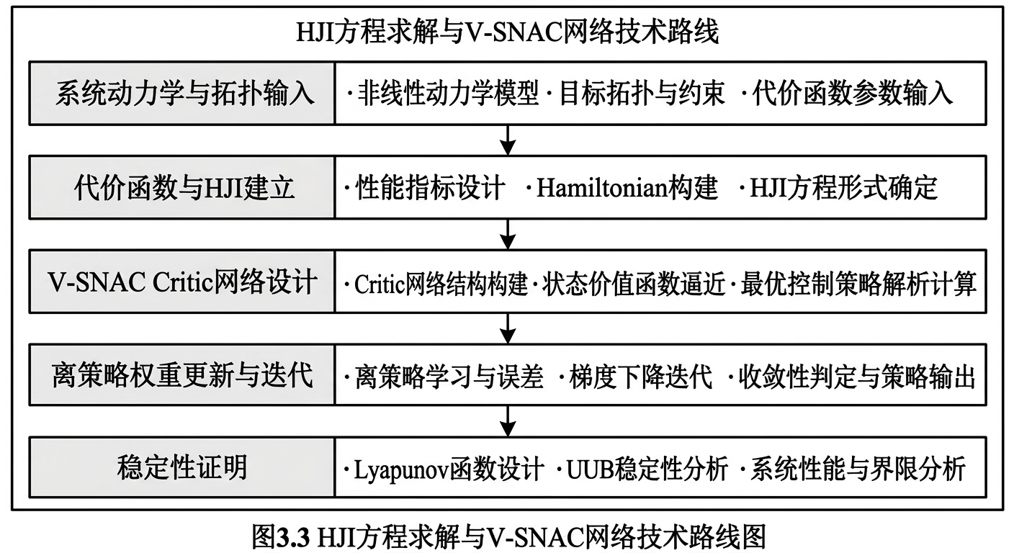
图 3 HJI方程求解与V-SNAC网络技术路线图
该模块的实现分为理论框架建立、网络架构设计和训练算法实现三个层次。
在理论框架建立层面，首先需要根据图论模块输出的目标拓扑关系，为每个目标逃避者建立对应的代价函数和HJI方程。代价函数的设计是整个框架的基础，其中状态误差惩罚项通过正定矩阵$Q$对状态误差进行加权，反映了追捕者逼近逃避者的核心目标；非二次控制代价函数$U$和$W$则利用$\tanh^{-1}{x}$函数的性质处理执行器饱和约束，使得控制输入在接近饱和边界时代价急剧增大，从而在优化过程中自然地将控制输入约束在物理可行范围内。在此基础上，通过Hamiltonian方程的一阶最优性条件推导出最优控制策略的解析表达式，该表达式将最优控制策略表示为价值函数梯度的显式函数。这一性质是V-SNAC结构得以成立的理论基础——由于最优控制策略可以直接从价值函数的梯度解析计算得到，因此不需要额外的Actor网络来逼近控制策略。将最优控制策略代回Hamiltonian方程并令其等于零，即得到近似HJI方程，该方程是后续神经网络求解的目标方程。
在网络架构设计层面，对于每个目标逃避者，设计一个Critic神经网络用于逼近对应的最优价值函数。网络采用单隐藏层前馈结构，输入为状态误差变量，隐藏层使用sigmoid激活函数以满足激活函数有界性和可微性的要求，输出为标量价值函数估计值。网络的关键输出不仅是价值函数本身，还包括价值函数相对于状态误差的梯度，该梯度通过激活函数梯度与网络权重的乘积计算得到。利用该梯度，可以直接通过解析公式计算追捕者和逃避者的近似最优控制策略，无需额外的Actor网络。与传统AC架构中每个博弈对需要3个网络（1个Critic + 2个Actor）相比，V-SNAC结构仅需1个Critic网络，在多智能体场景中可显著减少网络总数和参数量。
在训练算法实现层面，采用离策略强化学习方法（Algorithm 3）更新Critic网络权重。具体而言，在当前控制策略上叠加探索噪声作为行为策略运行系统，沿轨迹收集状态和控制数据。将神经网络逼近的价值函数及其梯度代入近似HJI方程，构造残差误差作为网络训练的监督信号。残差误差由两部分组成：一部分包含状态误差惩罚和非二次控制代价，另一部分包含系统动力学信息与网络权重的耦合项。当积累的样本满足求解条件后，基于该残差误差定义最小二乘优化目标，批量求解Critic网络权重，使残差误差趋近于零，从而使估计的价值函数逼近真实的最优价值函数。随后根据更新后的权重通过解析公式计算新的控制策略，替换旧策略继续运行系统并收集新一轮数据，如此迭代直至权重收敛。在每次权重更新后，同步调用Algorithm 1更新目标拓扑，实现图论模块与网络训练模块的协同工作。当邻接矩阵发生变化时，HJI方程中的相应边权重也随之更新，确保控制策略始终基于最新的目标分配关系进行优化。
- 仿真验证
仿真验证模块的技术路线如图4所示。该模块基于Python实现，采用非线性飞行器动力学模型作为仿真对象，在两种典型场景下验证算法的有效性。
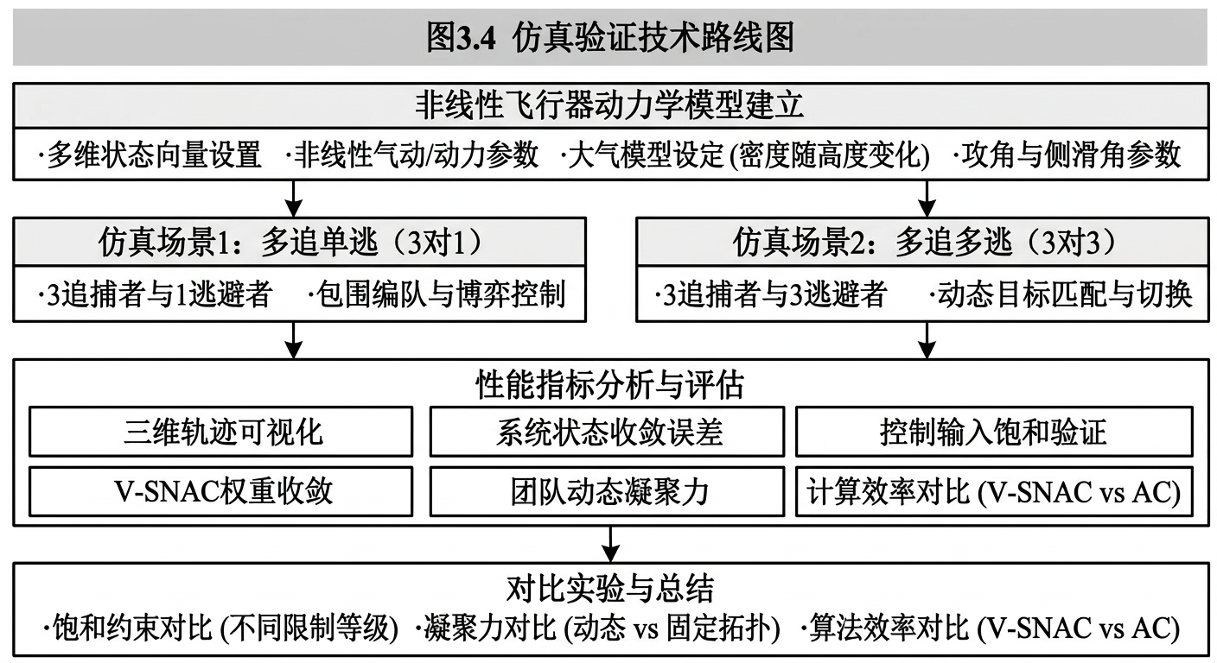
图 4 仿真验证技术路线图
仿真验证分为模型建立、场景仿真和对比分析三个阶段。
在模型建立阶段，非线性飞行器动力学模型系统状态为六维向量，包含三维位置信息和三维速度信息，控制输入为三维向量。非线性动力学函数涵盖了推力、阻力、升力和俯仰力矩等气动力学特性，控制增益函数包含非线性耦合项。
在场景仿真阶段，分别进行两种典型场景的实验。场景1为3追捕者-1逃避者场景，通过设置不同的期望位移向量使追捕者形成包围编队，主要验证追逃轨迹的合理性、状态误差的收敛性、控制输入的饱和约束满足情况以及Critic网络权重的收敛过程。场景2为3追捕者-3逃避者场景，重点验证动态目标图算法的目标切换功能，观察博弈过程中追捕者目标分配的动态变化以及切换前后加权邻接矩阵的变化情况。
在对比分析阶段，进行三组对比实验。第一组为饱和约束对比，分别设置$ū_{p}>ū_{e}ū_{p}=ū_{e}$和$ū_{p}<ū_{e}$三种情况，对比不同约束下的状态收敛速度差异。第二组为团队凝聚力对比，在相同条件下分别使用动态目标图算法和固定目标拓扑方法，通过团队状态误差曲线对比两种方法的凝聚力表现。第三组为计算负担对比，记录V-SNAC结构和传统AC结构的单步计算时间，验证V-SNAC结构的计算效率优势。

4．研究计划
表 1 研究计划
时间 | 工作计划
第一周-第三周 | 查阅相关文献，深入理解论文理论基础，撰写开题报告
第四周-第五周 | 搭建仿真环境，实现图论建模模块和动态目标图算法
第六周-第七周 | 实现HJI方程求解模块和策略迭代算法
第八周-第九周 | 实现V-SNAC网络架构，完成离策略RL算法，准备中期检查
第十周-第十一周 | 场景1（多追捕者-单逃避者）仿真验证与调试
第十二周-第十四周 | 场景2（多追捕者-多逃避者）仿真验证，对比实验
第十五周-第十六周 | 整理实验结果，撰写论文，准备答辩

5．参考文献
[1] Z. Xu, D. Yu, Y.-J. Liu, and Z. Wang, “Approximate optimal strategy for multiagent system pursuit–evasion game,” IEEE Syst. J., vol. 18, no. 3, pp. 1669–1680, 2024.
[2] R. Isaacs, Differential games: a mathematical theory with applications to warfare and pursuit, control and optimization. Courier Corporation, 1999.
[3] J. S. Jang and C. Tomlin, “Control strategies in multi-player pursuit and evasion game,” in AIAA guidance, navigation, and control conference and exhibit, 2005, p. 6239.
[4] A. Jagat and A. J. Sinclair, “Nonlinear control for spacecraft pursuit-evasion game using the state-dependent Riccati equation method,” IEEE Trans. Aerosp. Electron. Syst., vol. 53, no. 6, pp. 3032–3042, 2017.
[5] R. Zhang, Q. Zong, X. Zhang, L. Dou, and B. Tian, “Game of drones: Multi-UAV pursuit-evasion game with online motion planning by deep reinforcement learning,” IEEE Trans. Neural Netw. Learn. Syst., vol. 34, no. 10, pp. 7900–7909, 2022.
[6] H. Gong, S. Gong, and J. Li, “Pursuit–evasion game for satellites based on continuous thrust reachable domain,” IEEE Trans. Aerosp. Electron. Syst., vol. 56, no. 6, pp. 4626–4637, 2020.
[7] J. Wang, C. Wang, Y. Wei, and C. Zhang, “Neuroadaptive sliding mode formation control of autonomous underwater vehicles with uncertain dynamics,” IEEE Syst. J., vol. 14, no. 3, pp. 3325–3333, 2019.
[8] C. Hong, I. Jeong, L. F. Vecchietti, D. Har, and J.-H. Kim, “AI world cup: robot-soccer-based competitions,” IEEE Trans. Games, vol. 13, no. 4, pp. 330–341, 2021.
[9] A. Jenabzadeh and B. Safarinejadian, “Distributed tracking of nonholonomic targets over multiagent systems,” IEEE Syst. J., vol. 13, no. 2, pp. 1678–1681, 2019.
[10] D. K. Kim et al., “A policy gradient algorithm for learning to learn in multiagent reinforcement learning,” in International Conference on Machine Learning, PMLR, 2021, pp. 5541–5550.
[11] T. T. Nguyen, N. D. Nguyen, and S. Nahavandi, “Deep reinforcement learning for multiagent systems: A review of challenges, solutions, and applications,” IEEE Trans. Cybern., vol. 50, no. 9, pp. 3826–3839, 2020.
[12] W. Lin, Z. Qu, and M. A. Simaan, “Nash strategies for pursuit-evasion differential games involving limited observations,” IEEE Trans. Aerosp. Electron. Syst., vol. 51, no. 2, pp. 1347–1356, 2015.
[13] V. G. Lopez, F. L. Lewis, Y. Wan, E. N. Sanchez, and L. Fan, “Solutions for multiagent pursuit-evasion games on communication graphs: Finite-time capture and asymptotic behaviors,” IEEE Trans. Autom. Control, vol. 65, no. 5, pp. 1911–1923, 2019.
[14] D. Yu, C. P. Chen, C.-E. Ren, and S. Sui, “Swarm control for self-organized system with fixed and switching topology,” IEEE Trans. Cybern., vol. 50, no. 10, pp. 4481–4494, 2019.
[15] M. Liu, Y. Wan, V. G. Lopez, F. L. Lewis, G. A. Hewer, and K. Estabridis, “Differential graphical game with distributed global Nash solution,” IEEE Trans. Control Netw. Syst., vol. 8, no. 3, pp. 1371–1382, 2021.
[16] D. Cappello and T. Mylvaganam, “Distributed differential games for control of multi-agent systems,” IEEE Trans. Control Netw. Syst., vol. 9, no. 2, pp. 635–646, 2021.
[17] J. Zhuang, S. Peng, and Y. Wang, “Leader-following consensus of discrete-time stochastic nonlinear multiagent systems under fixed and switching topologies via impulsive control,” IEEE Syst. J., vol. 16, no. 4, pp. 6021–6030, 2022.
[18] D. Liu, H. Li, and D. Wang, “Online synchronous approximate optimal learning algorithm for multi-player non-zero-sum games with unknown dynamics,” IEEE Trans. Syst. Man Cybern. Syst., vol. 44, no. 8, pp. 1015–1027, 2014.
[19] J. Chen, W. Zha, Z. Peng, and D. Gu, “Multi-player pursuit–evasion games with one superior evader,” Automatica, vol. 71, pp. 24–32, 2016.
[20] D. Yu, J. Long, C. P. Chen, and Z. Wang, “Adaptive swarm control within saturated input based on nonlinear coupling degree,” IEEE Trans. Syst. Man Cybern. Syst., vol. 52, no. 8, pp. 4900–4911, 2021.
[21] R. Lowe, Y. I. Wu, A. Tamar, J. Harb, O. Pieter Abbeel, and I. Mordatch, “Multi-agent actor-critic for mixed cooperative-competitive environments,” Adv. Neural Inf. Process. Syst., vol. 30, 2017.
[22] Y. Xu, H. Yang, B. Jiang, and M. M. Polycarpou, “Multiplayer pursuit-evasion differential games with malicious pursuers,” IEEE Trans. Autom. Control, vol. 67, no. 9, pp. 4939–4946, 2022.
[23] P. Zhou and B. M. Chen, “Distributed optimal solutions for multiagent pursuit-evasion games for capture and formation control,” IEEE Trans. Ind. Electron., vol. 71, no. 5, pp. 5224–5234, 2023.
[24] H. Xiong and Y. Zhang, “Reinforcement learning-based formation-surrounding control for multiple quadrotor UAVs pursuit-evasion games,” ISA Trans., vol. 145, pp. 205–224, 2024.
[25] K. G. Vamvoudakis, F. L. Lewis, and G. R. Hudas, “Multi-agent differential graphical games: Online adaptive learning solution for synchronization with optimality,” Automatica, vol. 48, no. 8, pp. 1598–1611, 2012.
[26] X. Liu, X. Wu, Y. Xie, and B. Guo, “Time-varying formation control with transient performance for multiagent systems under jointly connected topologies,” IEEE Syst. J., vol. 18, no. 1, pp. 497–500, 2023.
[27] W. Zou, C. K. Ahn, and Z. Xiang, “Event-triggered consensus tracking control of stochastic nonlinear multiagent systems,” IEEE Syst. J., vol. 13, no. 4, pp. 4051–4059, 2019.
[28] H. Zhang, Z. Li, Z. Qu, and F. L. Lewis, “On constructing Lyapunov functions for multi-agent systems,” Automatica, vol. 58, pp. 39–42, 2015.
[29] R. Sarkar, D. Patil, A. K. Mulla, and I. N. Kar, “Finite-time consensus tracking of multi-agent systems using time-fuel optimal pursuit evasion,” IEEE Control Syst. Lett., vol. 6, pp. 962–967, 2021.
[30] H. Zhang, W. Zhao, H. Ge, X. Xie, and D. Yue, “Distributed model-free optimal control for multiagent pursuit-evasion differential games,” IEEE Trans. Netw. Sci. Eng., vol. 11, no. 4, pp. 3800–3811, 2024.
[31] X. Dong, H. Zhang, and Z. Ming, “Adaptive optimal control via Q-learning for multi-agent pursuit-evasion games,” IEEE Trans. Circuits Syst. II Express Briefs, vol. 71, no. 6, pp. 3056–3060, 2024.
[32] H.-N. Wu and B. Luo, “Neural Network Based Online Simultaneous Policy Update Algorithm for Solving the HJI Equation in Nonlinear H_ {$\backslashinfty} $ Control,” IEEE Trans. Neural Netw. Learn. Syst., vol. 23, no. 12, pp. 1884–1895, 2012.
[33] Q. Wei, D. Liu, Q. Lin, and R. Song, “Discrete-time optimal control via local policy iteration adaptive dynamic programming,” IEEE Trans. Cybern., vol. 47, no. 10, pp. 3367–3379, 2016.
[34] H. Xu, D. Yu, Z. Wang, K. H. Cheong, and C. P. Chen, “Nonsingular predefined time adaptive dynamic surface control for quantized nonlinear systems,” IEEE Trans. Syst. Man Cybern. Syst., vol. 54, no. 9, pp. 5567–5579, 2024.
[35] R. Song, F. L. Lewis, and Q. Wei, “Off-policy integral reinforcement learning method to solve nonlinear continuous-time multiplayer nonzero-sum games,” IEEE Trans. Neural Netw. Learn. Syst., vol. 28, no. 3, pp. 704–713, 2016.
[36] Y. Huo, D. Wang, J. Qiao, and M. Li, “Off-policy model-free learning for multi-player non-zero-sum games with constrained inputs,” IEEE Trans. Circuits Syst. Regul. Pap., vol. 70, no. 2, pp. 910–920, 2022.
[37] H. Modares, F. L. Lewis, and Z.-P. Jiang, “${H} _ {{\backslashinfty}} $ tracking control of completely unknown continuous-time systems via off-policy reinforcement learning,” IEEE Trans. Neural Netw. Learn. Syst., vol. 26, no. 10, pp. 2550–2562, 2015.
[38] J. Ding and S. Balakrishnan, “A single network approximate dynamic programming based constrained optimal controller for nonlinear systems with uncertainties,” in 49th IEEE Conference on Decision and Control (CDC), IEEE, 2010, pp. 3054–3059.
[39] Y. Yuan, P. Zhang, and X. Li, “Synchronous fault-tolerant near-optimal control for discrete-time nonlinear PE game,” IEEE Trans. Neural Netw. Learn. Syst., vol. 32, no. 10, pp. 4432–4444, 2020.
[40] J. Long, D. Yu, G. Wen, L. Li, Z. Wang, and C. P. Chen, “Game-based backstepping design for strict-feedback nonlinear multi-agent systems based on reinforcement learning,” IEEE Trans. Neural Netw. Learn. Syst., vol. 35, no. 1, pp. 817–830, 2022.

